【社考】转发广东省教育考试院关于调整广东省中等职业技术教育专业技能课程考试下半年考试时间的通知
整理归属 深圳市招生考试办公室
发布日期 2018-02-24
来源 深圳市招生考试办公室官网
栏目 社考
存档日期 2026-10-27
原文链接 https://szeb.sz.gov.cn/attachment/0/802/802988/8946846.pdf

原文为PDF。以下保留完整原页图，随后附可编辑提取文字。复杂表格及版式请参考随附原始PDF。
原始PDF第 1 页
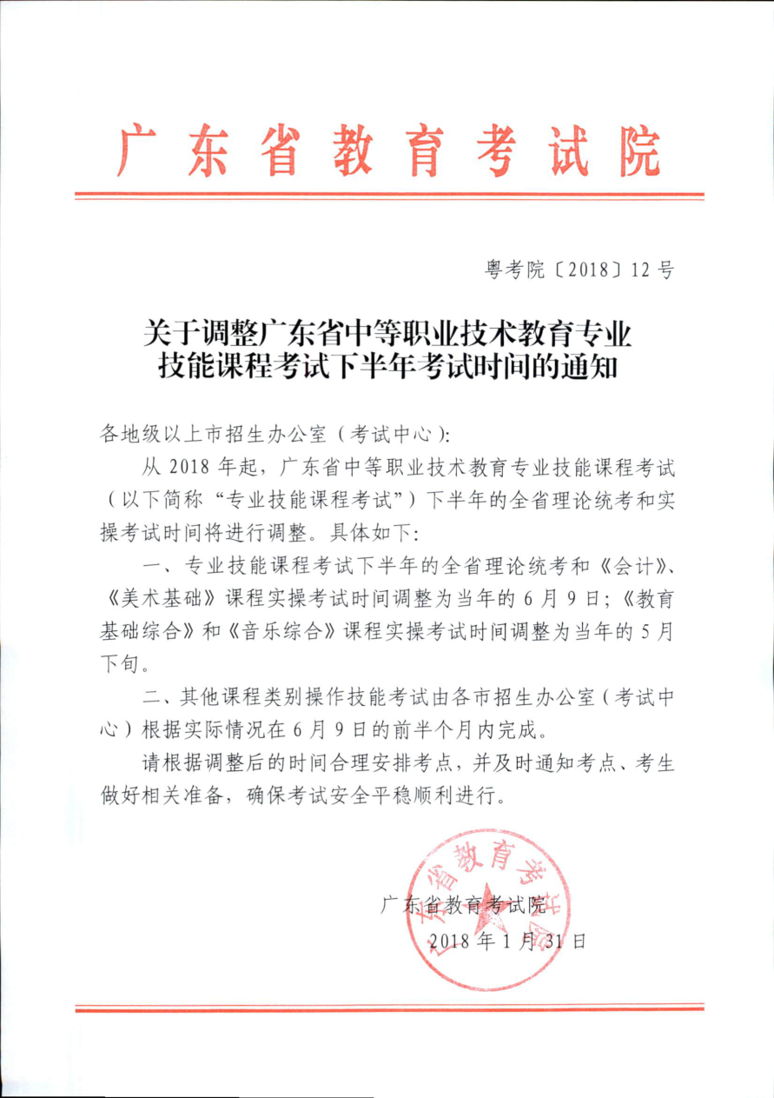
原始PDF第 2 页

可编辑提取文字

附件及下载链接
【社考】转发广东省教育考试院关于调整广东省中等职业技术教育专业技能课程考试下半年考试时间的通知
https://szeb.sz.gov.cn/attachment/0/802/802988/8946846.pdf

